Встречаемся у «Льва»
Анна ВЕЛИЖАНСКАЯ

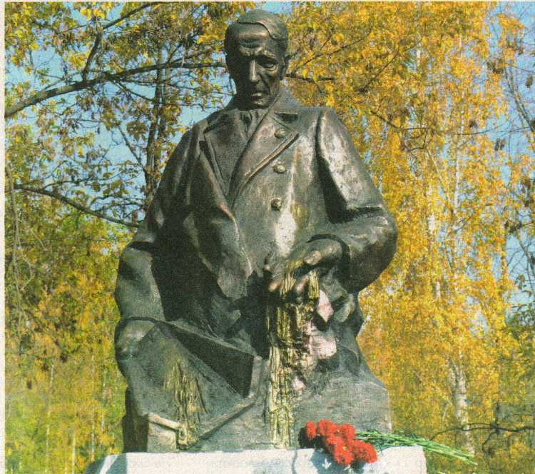
В последнее время в нашем городе появилось несколько архитектурных форм, некоторые уже получили неофициальные названия, например, памятник матери и ребенку, установленный напротив родильного отделения Берёзовской ЦГБ, называют «Вера». Монументу горняцкой славы, установленному на улице Ленина, молва присвоила название «Пулеметчик», а скульптуру дворника, который переехал вместе с ЖКХ-Холдингом на новое место, называют «Михалычем».
Без народного прозвища и каких-либо легенд остается пока только открытый в октябре прошлого года памятник Льву Брусницыну. Управление культуры совместно с туристическим агентством «Аурум» решили изменить эту ситуацию и популяризировать памятник знаменитому земляку. Была создана организационная группа неравнодушных березовчан, активно принимающих участие в различных городских мероприятиях.
Можно, конечно, ждать, пока памятник обрастет прозвищами и легендами, а можно ненавязчиво приучить горожан встречаться у «Льва». Возможно, в народе приживется одна из легенд, созданная Валентиной Модестовой, и каждый приходящий к памятнику потрет волшебный лоток, и его желание обязательно сбудется.
// Березовский рабочий. – 2017. – 2 августа. - № 43 (10140). – С. 13

